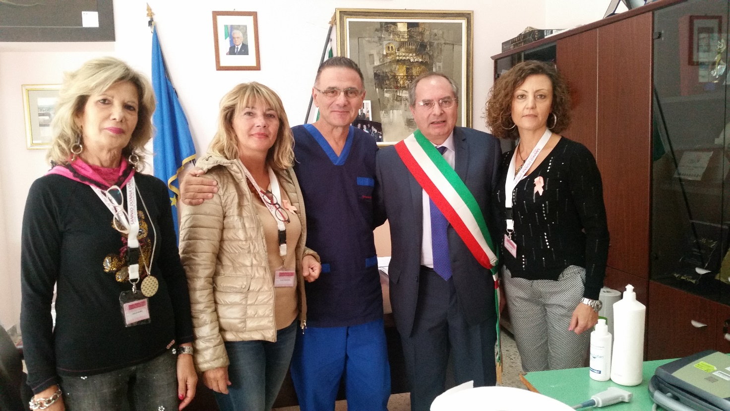
Domenica per la Prevenzione del Tumore al Seno

Bellissima giornata quella per la Domenica della Prevenzione del
Tumore al Seno che si è tenuta il 24 Settembre presso la casa
Comunale di Baselice. Tante sono state le donne che si sono
sottoposte alla visita ed all’ecografia gratuita. Tutto questo è stato possibile grazie all’Associazione “Sannio Donna Onlus” Benevento – Associazione lotta tumore al seno -, al suo Presidente Maria Teresa Rea, alle consigliere del direttivo Lidia Di Filippo e Lilia Mainiero. Un ringraziamento speciale va al Dott. Pasquale Zagarese, Direttore dell’U.O del reparto di Senologia dell’Azienda Ospedaliera “G. Rummo” di Benevento, che ha messo a disposizione di tutte le donne di Baselice e non solo, la propria professionalità, il proprio tempo e soprattutto la sua grande umanità. A tutti loro va il nostro
GRAZIE
Il Sindaco e
l’Amministrazione Comunale

La prevenzione deve diventare un “pezzo” della nostra vita, ed insieme si può…

